DISEÑO E IMPLEMENTACIÓN DE UN SISTEMA DIGITAL DE MEDIDA PARA UNA SEÑAL DE ELECTROCARDIOGRAFIA USANDO UN LENGUAJE DE DESCRIPCION DE HARDWARE

**MANUEL ALEJANDRO RESTREPO LONDOÑO**

**NORMAN ALEJANDRO NIETO BALANTA**

**UNIDAD CENTRAL DEL VALLE**

**FACULTAD DE INGENIERIAS**

**PROGRAMA DE INGENIERIA ELECTRÓNICA**

**TULUA, VALLE**

**2015**

**DISEÑO E IMPLEMENTACIÓN DE UN SISTEMA DIGITAL DE MEDIDA PARA UNA SEÑAL DE ELECTROCARDIOGRAFIA USANDO UN LENGUAJE DE DESCRIPCION DE HARDWARE**

**MANUEL ALEJANDRO RESTREPO LONDOÑO**

**NORMAN ALEJANDRO NIETO BALANTA**

**Propuesta de trabajo de grado para optar al título de**

**Ingeniero Electrónico**

**Director**

**Jhon Jairo Valencia**

**Ingeniero Electrónico**

**UNIDAD CENTRAL DEL VALLE**

**FACULTAD DE INGENIERIAS**

**PROGRAMA DE INGENIERIA ELECTRÓNICA**

**TULUA, VALLE**

**2015**

1. **TEMA**

El proyecto consistirá en la implementación de un filtro digital en hardware usando una FPGA (Field Programmable Gate Array) y un lenguaje de descripción de hardware, la señal a filtrar será una señal de electrocardiografía (ECG), se usaran electrodos de superficie, amplificadores operacionales de instrumentación y un conversor A/D para medir correctamente la señal en la FPGA y así proceder al filtrado en la misma. Se creara un sistema de visualización y así poder comprobar los resultados, así mismo se podrán detectar patologías y ayudar a un diagnostico parcial.

* 1. **TITULO PROVISIONAL**

DISEÑO E IMPLEMENTACIÓN DE UN SISTEMA DIGITAL DE MEDIDA PARA UNA SEÑAL DE ELECTROCARDIOGRAFIA USANDO UN LENGUAJE DE DESCRIPCION DE HARDWARE.

**GLOSARIO**

ADC, Convertidor análogo- digital: Es un dispositivo electrónico capaz de convertir una entrada analógica de voltaje en un valor binario para transmisión de señales.

ECG: Electrocardiograma, es la representación gráfica de la actividad eléctrica del corazón, que se obtiene con un electrocardiógrafo en forma de cinta continua.

JAVA: Lenguaje de programación orientados a objetos sobre el cual se desarrolla la aplicación del proyecto.

QRS: El complejo QRS, es un conjunto de deflexiones que representan la despolarización ventricular.

RAM: Random Access memory o memoria de acceso aleatorio es la memoria desde donde el procesador recibe las instrucciones y guarda los resultados.

FPGA: Es un dispositivo semiconductor que puede ser programado por una lógica digital, ya sea, de manera combinacional, secuencial o ambas.

**2. PLANTEAMIENTO DEL PROBLEMA**

Una señal es una función de una o más variables, existen dos grupos de señales, analógicas y discretas, de las analógicas se tienen valores reales y las discretas únicamente son valores enteros. La frecuencia es una de las características principales de las señales que relaciona el periodo en el cual una señal se repite con respecto al tiempo.[1]

La mayor parte de las señales con interés practico, tales como señales de voz, biológicas, sísmicas, de radar, de sonar y las diversas señales de comunicación como las de audio y video, son analógicas. Para poder procesar señales analógicas a través de medios digitales, primero es necesario convertirlas a un formato digital, es decir, convertirlas en una secuencia de números con una precisión finita. Este procedimiento se denomina conversión analógica-digital, los dispositivos que la realizan son convertidores A/D (Análogo/Digital).[2]

Los biopotenciales son temas de estudio muy frecuentes, entre ellos se encuentran señales como Electrocardiografía (ECG/EKG), Electromiografía (EMG), Electroencefalografía (EEG) y otras más, estas señales siempre se van a ver afectadas por problemas como la atenuación que le produce el ruido de distintas fuentes y así distorsionar la señal que se quiere leer para un futuro diagnóstico, Los electrocardiogramas de uso profesional usan algoritmos de procesamiento digital de la señal para eliminar el ruido y tener un filtrado más efectivo, se sabe que los filtros digitales alcanzan mayores niveles de atenuación que los analógicos por tanto los mejores algoritmos de filtrado son digitales.

El arreglo de compuertas programables en campo (FPGA, Field Programmable Gate Array ) es un dispositivo semiconductor que puede ser programado después de su fabricación. En lugar de limitarse a cualquier función de hardware predeterminado, una FPGA permite programar funciones y características de un producto específico, adaptándose a los nuevos estándares, es posible volver a configurar el hardware para nuevas aplicaciones específicas, incluso después de que el producto se ha instalado en el campo, de ahí el nombre de "campo programable (Field Programmable)”. Se puede utilizar una FPGA para implementar cualquier función lógica tal como un circuito integrado de aplicación específica (ASIC) podría llevarla a cabo, pero la posibilidad de actualizar la funcionalidad después de Programada la tarea ofrece muchos más beneficios para muchas más aplicaciones.[3]

En el mercado del procesamiento digital de señales (DSP) se incluyen un sin número de aplicaciones tales como la transmisión de datos inalámbricos mediante la tecnología 3G, voz sobre IP (VoIP), Radares y sistemas satelitales, sistemas médicos y much.as otras más. Los procesadores especializados en el manejo de señales digitales pueden implementar muchas de esas aplicaciones, la arquitectura de su hardware no es flexible ya que solo están hechos para una tarea específica, una de las aplicaciones muy usadas es el filtrado digital ya que podemos obtener resultados muy exactos a la hora de eliminar componentes de frecuencia y así tener una señal “perfecta” a la hora de hacer mediciones y sacar conclusiones. Las FPGAs proveen una solución reconfigurable para la implementación de aplicaciones de DSP, las FPGAs se pueden configurar para operar en modos diferentes correspondiente a la funcionalidad requerida, comúnmente se usa un lenguaje de descripción de hardware (HDL) tales como VHDL o Verilog HDL. Los procesadores embebidos son ideales para aplicaciones de DSP como filtros de respuesta finita al impulso (FIR), transformada rápida de Fourier (FFT), ecualizadores, codificadores y decodificadores.[4]

Anidando esta información, la señal de electrocardiografía (ECG) requiere un procesamiento de señal muy cuidadoso, debido a que su interpretación de su señal se proceden a hacer diagnósticos médicos con respecto a las enfermedades cardiovasculares, por esto surge la necesidad de brindar al usuario la mejor lectura posible de esta señal, los procesadores de DSP nos brinda la posibilidad de hacer un filtrado digital muy estricto y así reducir en lo más mínimo el margen de error de la señal medida.

Por consiguiente, surge la siguiente pregunta de investigación: ¿Es posible desarrollar un sistema de medida de la señal de ECG diseñando un filtro digital mediante un procesador DSP en una FPGA en el laboratorio de la UCEVA de ingeniería electrónica?

**3. JUSTIFICACION**

El desarrollo de esta investigación va entorno a el comportamiento de las señales del corazón, estas son las señales cardiacas que se estudian y analizan por medio de un electrocardiograma, este es una captura de la señal que nos brinda un comportamiento del corazón del paciente para así entender funcionamiento; ya que el corazón es un órgano fundamental en los seres vivos, es de nuestro interés observar las señales arrojadas por el dispositivo para adecuarla y tratarla y generar un diagnóstico del paciente.

Como órgano principal del cuerpo, el corazón presenta múltiples problemas que se presentan muy comúnmente en las personas de avanzada edad y muchas veces es complicado acceder a un dispositivo que analice este órgano; una señal tan importante como esta que estamos tratando, se requiere que llegue con el mas mínimo porcentaje de error, para que el paciente al instante de recibir su ECG, pueda observar en tiempo real su diagnostico, presentando su estado si es saludable o si posee algún tipo de enfermedad, es allí la importancia de la investigación y del diseño de este dispositivo, se quiere brindar una solución práctica y rápida para la lectura de esta señal, la principal problemática se ve en los hospitales de menor presupuesto que los ambientes son los menos indicados para esta medición, se busca tener un historial que permita evaluar la evolución de algún caso de estudio y así tener mayor certeza a la hora de diagnosticar o prevenir algún problema.

El proceso de filtrado es parte importante en el desarrollo del tratamiento de la señal y parte fundamental de este proceso de investigación, además será implementado de manera digital con código en VHDL sobre una FPGA para así brindar mayor exactitud en los filtros que el sistema necesita.

Es importante el procesamiento de la señal en tiempo real debido a que los diagnósticos médicos de este tipo necesitan ser rápidos y efectivos, un algoritmo de DSP puede realizar esta tarea de una manera muy eficiente y practica por tanto es una opción muy viable. Tiene la ventaja de que la arquitectura de su hardware no podrá ser modificada y al ser para una aplicación específica no requerirá guardar información adicional como bien lo hacen los procesadores de los microcontroladores.

La FPGA nos brinda la posibilidad de hacer diseños de hardware digital rápidamente y así evaluar su respuesta en el tiempo y poder realizar correcciones muy rápidamente, usando VHDL podemos recurrir al diseño de bloques y así facilitar la realización del filtrado requerido para la señal en el menor tiempo posible.

Cabe resaltar que el prototipo puede ser llevado al ámbito comercial y así poder suplir necesidades en las facultades de medicina del departamento para el estudio de enfermedades cardiovasculares e incluso llegar a sitios en los cuales no es posible la adquisición de estos dispositivos.

¿Por qué el uso de una FPGA y VHDL?, Al ser hardware reprogramable podemos hacer modificaciones bastante rápidas y probar nuevos prototipos en cualquier momento, Sumándole a esto, tenemos la velocidad de respuesta que es lo que más nos interesa ya que al ser hardware la velocidad de procesamiento es mucho mayor. Otra gran parte que motiva este proyecto es que en la ciudad de Tuluá el uso de estas tecnologías es muy poco o casi nulo, la UCEVA es la única institución que promueve esta herramienta con una electiva de nombre VHDL; Se quiere promover la implementación de las FPGAs para dar soluciones en hardware bastante efectivas a la hora de ejecutar tareas y que mejor manera que demostrar el potencial de esta haciendo un procesamiento digital de la señal de ECG, la mayor ventaja es la respuesta de procesamiento y que se podrá visualizar la señal en tiempo real mediante el puerto VGA de la FPGA, Así mismo se tendrán bases de datos que guardaran datos de pacientes y así demostrar cómo se complementa de gran manera el lenguaje VHDL con lenguajes de programación como lo es java.

**4. OBJETIVO DE LA INVESTIGACIÓN**

**4.1. Objetivo general**

* Diseñar e implementar un sistema de medida digital en hardware para una señal de ECG usando una FPGA mediante un lenguaje de descripción de hardware en la UCEVA.

**4.2. Objetivos específicos**

* Diseñar una etapa de amplificación y digitalización para la medición de la señal de ECG.
* Diseñar un procesador digital de señal para manipular la señal de ECG.
* Implementar una etapa de visualización para un diagnóstico sobre la señal de ECG procesada.
* Diseño de una base de datos para guardar un historial sobre pacientes y diagnósticos con las mediciones hechas.

MARCO REFERENCIAL

* 1. **Marco histórico**

En la historia se han venido haciendo estudios muy específicos sobre la electrocardiografía, empezando principalmente por la obtención de las señales o corrientes eléctricas que el cuerpo y más específicamente el corazón emite por cada latido (Por Carlo Matteuci 1842)[5], tiempo después los anatomistas Rudolph von Koelliker y Heinrich Muller confirmaron que una corriente eléctrica va acompañada de cada latido y logran observar y descubrir que esas sacudidas de corriente eléctrica serian lo que son en el electrocardiograma como figura compleja QRS y ondas T.

Un ingeniero electrónico llamado Alexander Muirhead, dice haber registrado un electrocardiograma de un paciente en 1872 y ya al final del siglo XIX un fisiólogo británico, Auguste Waller, publica el primer electrocardiograma humano, registrado con un galvanómetro capilar; el cual es mejorado por los fisiólogos británicos, William Bayliss y Edward Starling, que al conectarlo a la mano derecha muestra una “variación trifásica” acompañada de cada latido que hoy conocemos como P, QRS y T.

En 1901, Eithoven inventa un galvanómetro mejorado con el cual puede medir electrocardiogramas más precisos y logra hacer sus mediciones en los hospitales, y redacto un artículo llamado “Le telecardiogramme” donde describe con detalle las aplicaciones clínicas del electrocardiograma, también como diagnosticar enfermedades y patologías de acuerdo a la lectura que arrojara la figura. Mas a delante en 1912 Eithoven describe un triángulo equilátero formado con las extremidades del cuerpo humano, con sus derivaciones estándar I, II, III que más tarde sería llamado “Triángulo de Eithoven”.

Hoy en día aun se conserva el método de diagnostico por medio del electrocardiograma, cabe decir que los métodos son mas rápidos y sofisticados para la adquisición de esta señal y a pesar de que existen varios métodos para adquirirla, unos más eficaces que otros, todos y cada uno de ellos deben tener las mismas etapas desde la medición hasta la obtención de la señal, por esto hay una amplia forma de tratar esta señal y una de ella es el filtrado digital.

Las FPGAs (Field Programmable Gate Arrays), nace realmente en 1986 después de varios estudios y tarjetas realizadas entre los años 1970 y 1980 donde solo existían tarjetas o para lógica combinacional, o para lógica secuencial, ya en 1986, la tarjeta era totalmente programable y se caracterizaba por tener memoria, bloques lógicos programables, salidas y entradas programables y conexiones internas, se empezaron a construir modelos con un hardware bastante básico y pequeño como la 4000/Spartan hasta los últimos modelos más conocidos en estos días como la DE1 o la DE2 que son más completas.[6] Esta gran herramienta es de gran ayuda para construir y desarrollar medianos y grandes proyectos en el área de la electrónica digital por su facilidad de utilizar las lógicas combinacional y secuencial que rigen el área, y además también es una herramienta perfecta para hacer tratamiento de señal ya que al ser digital los filtros necesarios para el tratamiento de la señal serán más precisos ya que se trata de una etapa de filtrado por hardware.

Para la realización de las etapas de filtrado necesarias para el tratamiento de la señal de electrocardiograma sobre la FPGA es necesario, y mucho más fácil y rápido, utilizar un lenguaje de descripción de hardware (VHDL), este fue creado en 1981 por el departamento de defensa de los estados unidos de América, fue adoptado como estándar de la IEEE en 1987 (IEEE 1076-93) y revisado por la IEEE en 1993. El lenguaje VHDL fue creado con la intención de programar dispositivos de manera más rápida y más sencilla, sintetizando gran cantidad de pasos y hardware que normalmente se realizan en la ejecución de una tarjeta electrónica o de in dispositivo como tal.[7]

* 1. **Marco conceptual**
* Biopotenciales

Los biopotenciales son las corrientes eléctricas, o diferencia de potencial, que generan los músculos del cuerpo humano, estos se dividen en varios tipos según el musculo o el órgano que se desee estudiar (fig. 1), también dependiendo de esto la amplitud y la frecuencia de las señales.

**Figura 1. Tabla de Biopotenciales**

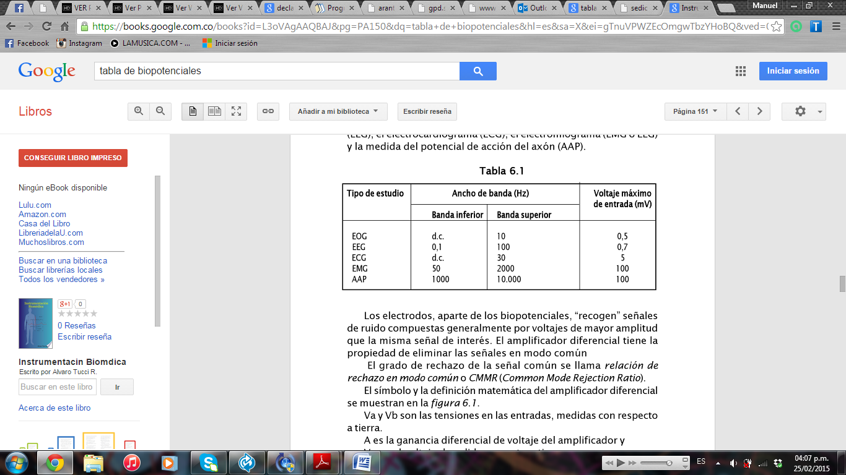

Fuente. Tucci R, Álvaro. Instrumentación Biomédica. 2007. Pág. 151.

* Signos vitales

“La presión arterial, la frecuencia cardiaca, la temperatura y la frecuencia respiratoria son los llamados signos vitales y son las variables circulatorias no invasivas más simples, más fáciles y más comúnmente monitoreadas. Estos parámetros, junto con la hemoglobina y el ritmo de diuresis, pueden servir como elementos adecuados de dirección de rutina en los pacientes posoperatorios. Si estas mediciones identifican alteraciones inesperadas o si pequeños cambios en los signos vitales no responden al tratamiento en la forma esperada, se debe instituir el monitoreo más invasivo.” [8]

* Electrodos

Los electrodos son los elementos que se usan para capturar las señales del cuerpo, estas son los biopotenciales que se adquieren por medio de dos tipos de electrodos, los cuales son electrodos de superficie y electrodos invasivos, los electrodos invasivos son en parte de muy poco uso ya que comúnmente son agujas que se le incrustan al paciente para obtener las señales; por otro lado los electrodos de superficie son los más comunes y seguros ya que van sobre la piel del paciente.

En el caso de la ECG, este tipo de electrodos superficiales son muy comunes y su medición más común es haciendo una conexión en forma de triangulo con las extremidades del paciente, triangulo conocido como Triangulo de Eithoven (fig. 2).

**Figura 2. Triángulo de Eithoven**

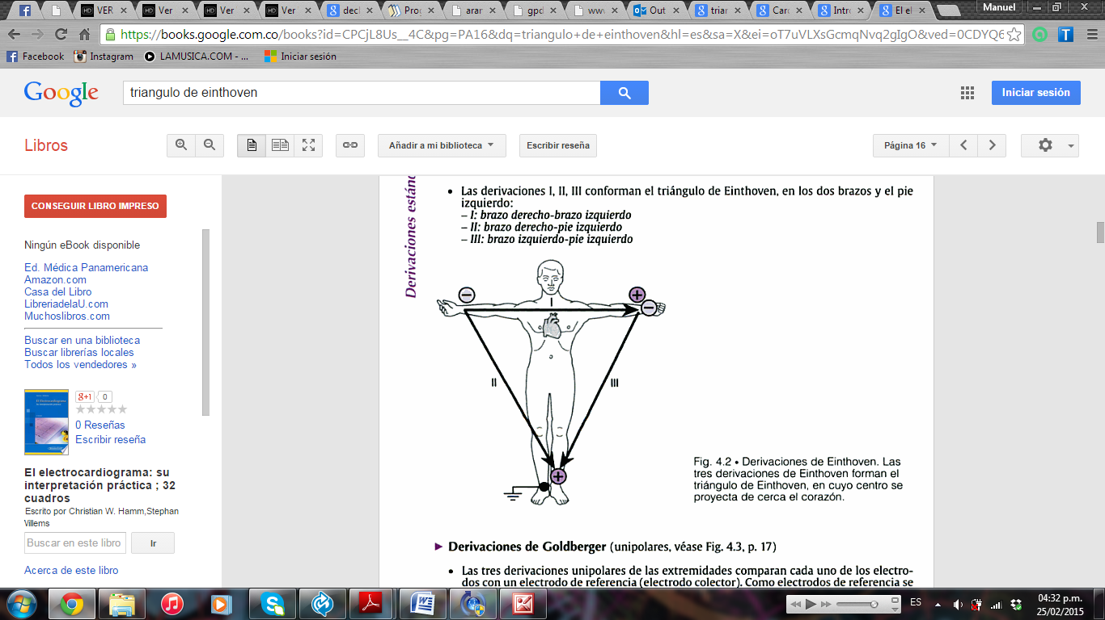

Fuente. W. Hamm, Christian. Willems, Stephan. El electrocardiograma: Su interpretación práctica. Ed. Médica Panamericana, 2010. Pág. 16.

* FPGA

Es un dispositivo compuesto por una serie de componentes lógicos programables que se interconectan según el programa lo indica, es una herramienta muy útil para tratar con proyectos grandes que requieran una reducción de hardware, lo que permite un amplio trabajo en diseños específicos, estos dispositivos se programan con un lenguaje de descripción de hardware conocido como VHDL (entre otros).

* JAVA

Es un lenguaje de programación orientado a objetos, este lenguaje permite una gran facilidad de programación con una sintaxis muy similar al lenguaje C y C++, java tiene una plataforma informática que le permite estar presente en gran parte de aplicaciones de computación, desde portátiles, hasta teléfonos móviles.[9]

* MySQL

MySQL es la base de datos de código abierto más popular del mundo; esta ofrece de manera rentable una ayuda de alto rendimiento en aplicaciones de bases de datos escalables.[10]

* 1. **MARCO TEÓRICO**

La medición de la señal de ECG ha sido objetivo de muchos estudios durante años debido a que ha permitido la detección de múltiples enfermedades cardiacas y así poder evitarlas a tiempo. En el mundo son muchos los dispositivos que pueden medirla y arrojar un valor preciso de la misma, al igual que en Colombia se puede contar con este tipo de dispositivos; en el área de ingeniería son muchos los diseños por estudiantes alrededor del país, para este casi en especial el factor importante es el uso de una FPGA programada por un lenguaje de descripción de hardware llamado VHDL, se busca realizar un prototipo de hardware que mida esta señal y la procese para poder guardarla en una base de datos y así tener un historial de cada paciente.

El beneficio de usar una FPGA es la velocidad de respuesta ya que se está programando hardware directamente y así podemos dejar un prototipo listo para su fabricación. Otra enorme ventaja es el procesamiento y visualización de la señal en tiempo real y así tener diagnósticos más precisos.

En la universidad de Manizales se presentó un trabajo de grado sobre análisis de señales electrocardiográficas (ECG) usando un procesamiento digital de la señal, el fin de este trabajo era enriquecer la labor investigativa ayudando al análisis de diferentes enfermedades, inicialmente cardiovasculares, mediante la bioseñal que el organismo genera y su representación (electrocardiografía – ECG). Inicialmente se pretende una caracterización de dicha señal y posteriormente la caracterización de los reflejos de la isquemia cardiaca en esta señal, usando como herramientas diversos algoritmos y técnicas de procesamiento digital de señales[11].

En la universidad pontificia Bolivariana de Bucaramanga se hizo una práctica empresarial en la UEN bioingeniería de la fundación cardiovascular de Colombia, dicha práctica tenía como objetivo realizar la descripción de hardware, la implementación y programación del sistema embebido NIOS II utilizando una FPGA, con el propósito de hacer la adquisición de tarjetas electrónicas que conforman un monitor de signos vitales para presentar los datos en una interfaz gráfica de usuario utilizando una pantalla LCD TouchScreen. Para el diseño de esto se utiliza una tarjeta de desarrollo llamada Nios II Embedded Evaluation Kit (NEEK) de la compañía Altera producida por Terasic corp.[12]

De nuevo en la universidad pontificia Bolivariana de Medellín se realiza un estudio similar, esta vez se hace con un objetivo diferente pero usando el mismo sistema de filtrado digital con una FPGA, este trabajo describe el desarrollo de un prototipo de monitoreo fetal que consta de tres circuitos electrónicos instrumentados para señales tococardiográficas, las cuales son integradas a una unidad lógica de procesado para realizar la captura y tratamiento de las señales de forma simultánea sobre la superficie del vientre materno.

El desarrollo del sistema de bioinstrumentación y procesamiento se caracteriza con un bloque de propósito general, el cual es fragmentado en bloques funcionales, para evaluar las particularidades de cada subsistema. El sistema cuenta con una etapa de adquisición, compuesta por dos sensores no invasivos y un bloque de pre-amplificación en la parte analógica; y una etapa de procesamiento digital compuesto por una FPGA (del inglés Field-Programmable Gate Array) y una pantalla LCD (del inglés Liquid Cristal Display), que permite la visualización simultánea de la FCF y las ICU.[13]

En la ECCI (Escuela Colombiana de Carreras Industriales), se ha realizado un trabajo sobre un monitor que permita visualizar las señales de ECG de un paciente sobre una FPGA, esta escuela ubicada en Bogota, además de conectar un monitor a la FPGA por el puerto VGA, realizo varias etapas de protección en cuanto a equipos y al paciente para que no hubiera problemas con voltajes o corrientes que destruyeran cualquier dispositivo, pero la parte más importante y a resaltar es la aplicación con el monitor que este proyecto tiene.[14]

En la Universidad Manuela Beltran, se diseño un tipo de filtros llamados FIR-WAVELET sobre FPGA para eliminar el ruido en la señales bioelectricas, el articulo explica de manera muy teórica, practica y muy bien documentada la manera tan efectiva de usar estos filtros para tener una señal pura de biopotenciales usando la FPGA.[15] Otro tipo de filtrado sobre FPGA es un tipo de filtro que se ha usado con un bus Wishbone, para que por medio de un algoritmo reduzca precisamente el ruido en cualquier señal, este estudio se realizo en la Universidad del Quindío en Armenia.[16]

Los trabajos anteriores muestran como en Colombia se ha hecho uso de las FPGAs para diseñar prototipos rápidamente y solucionar problemas que podrían ser complicados al implementar hardware no programable ni configurable. En cuanto al Valle es nula la información que se encuentra al relacionar la electrocardiografía y el uso de una FPGA, siendo este motivo de mayor entusiasmo para encarrilar un nuevo tipo de investigación en el valle del cauca y así difundir más el uso de hardware programable y aportar un grano de arena al departamento como tal. Tuluá es una ciudad con gran potencial para los productos electrónicos y esta es una ventana para comenzar algo que podría dejar cosas positivas al desarrollo de la carrera de ingeniería electrónica en el corazón del valle.

* 1. **MARCO LEGAL**

El diseño del prototipo se realizara bajo las siguientes normas vigentes:

**“Ley 9 de 1979 – “Por la cual se dictan medidas sanitarias”**

Esta Ley, da los lineamientos generales necesarios para preservar, restaurar o mejorar las condiciones necesarias en lo que se relaciona con la salud humana; también reglamenta actividades y competencias de salud pública para asegurar el bienestar de la población.

En el Título VI. Drogas, Medicamentos, Cosméticos y Similares, se plasman los principios de las normativas para los dispositivos médicos, allí mismo se dictan las sanciones que se deriven de las prohibiciones y demás.

En el Título XI. Vigilancia y control, se establecen las medidas de seguridad y sanciones que se deriven del incumplimiento de la misma.

**Decreto 2092 del 2 de Julio de 1986 – “Por el cual se reglamenta parcialmente los Títulos VI y XI de la Ley 09 de 1979, en cuanto a la elaboración, envase o empaque, almacenamiento, transporte y expendio de Medicamentos, Cosméticos y Similares”.**

A partir de la expedición de esta norma, el Ministerio de Salud inicia la vigilancia y control de los dispositivos médicos para uso humano y se dan las competencias para cada uno de los autores.

**Resolución 434 de 2001 – “Por la cual se dictan normas para la evaluación e importación de tecnologías biomédicas, se define las de importación controlada y se dictan otras disposiciones”**

Esta norma, da los lineamientos iniciales para todo lo relacionado con dispositivos médicos: equipos biomédicos, lo cuales fueron modificados por el Decreto 4725 de 2005. La Resolución 434 de 2001, crea competencias para los entes del estado: INVIMA, las Direcciones Departamentales, Distritales y/o Municipales en cuanto a Vigilancia y Control de los dispositivos.[17]

**Decreto 4725 de 2005 – “Por la cual se reglamenta el régimen de registros sanitarios, permisos de comercialización y vigilancia sanitaria de los dispositivos médicos para uso humano”.**

Este es el decreto marco vigente para todo lo relacionado con los dispositivos médicos. En el Capítulo III, se establece que todo fabricante y/o importador de dispositivos médicos debe certificarse buenas prácticas de manufactura y de capacidad de almacenamiento y/o acondicionamiento de los dispositivos médicos, para lo cual el Ministerio de Protección Social expedirá las normas que lo regulen.

En el Capítulo IX. Control y Vigilancia se establecen las responsabilidades de cada uno de las autoridades sanitarias (Nacionales, Departamentales, Distritales y Municipales). En este decreto se excluyen los dispositivos médicos sobre medida para salud visual, ocular, prótesis y órtesis externa, los cuales se encuentran regulados por otras normas expedidas ya por el Ministerio de la Protección Social.

**Resolución 4002 de 2007 – “Por la cual se adopta el Manual de Requisitos de Capacidad de Almacenamiento y/o Acondicionamiento para Dispositivos Médicos”.**

En esta norma los comercializadores que no importen y que estén dedicados exclusivamente a almacenar y distribuir dispositivos médicos no requieren del Certificado de Acondicionamiento y Almacenamiento, CCAA; no obstante, serán objeto de vigilancia y control por parte de las Direcciones Territoriales de Salud.”[18]

1. **VARIABLES FISIOLOGICAS**

En el marco del proyecto de un dispositivo para la obtención de ECG por filtrado digital, se pretendía desarrollar una aplicación que pueda ser usada en cualquier espacio clínico para atención general de la salud y de manera rápida, lo cual brindara una gran efectividad en pacientes que necesiten un examen al corazón. De esta manera se optimizara el tiempo y dinero del paciente que actualmente debe invertir en una cita para un medico general, mas una próxima cita en un laboratorio clínico para hacerse el chequeo, de esta manera se puede generar un flujo mejor controlado con pacientes y un examen prácticamente al instante para el paciente.

Bajo el contexto anteriormente planteado, uno de los aspectos más relevantes que se tuvieron en cuenta para la implementación del dispositivo para la obtención de ECG por filtrado digital, fue determinar el conjunto de variables indicado que permitiera que el prototipo fuera lo más funcional posible para poder ser usado de manera amplia en diferentes contextos como los planteados.

Desde ese punto de vista las variables que se seleccionen deberían cumplir con:

**Atender a patologías recurrentes en nuestro entorno:**

Con el objetivo de realizar un proyecto pertinente y ajustado a las necesidades locales se seleccionaron aquellas patologías que más afectan a los Colombianos desde el punto de vista de morbilidad y que se ajustan a un esquema de atención eficiente. En Colombia las enfermedades crónicas como la hipertensión arterial, los problemas cardiacos y los respiratorios se han tornado en un problema de salud pública colocándose inclusive por encima de las causas de mortalidad por violencia y accidentes[19].

Siguiendo las características de la situación mundial en salud las enfermedades Cardiovasculares específicamente la enfermedad isquémica del corazón, la enfermedad cerebro-vascular y la hipertensión arterial con sus respectivas complicaciones ocupan el primer lugar seguido por el cáncer en Colombia y por tanto se torna de vital importancia su supervisión permanente dada las características generalmente silenciosas de las mismas. Este proyecto puede aportar a la prevención de algunas de estas patologías (partiendo del hecho de que inclusive algunas se correlacionan entre sí) en lo concerniente a un chequeo fácil y rapido de aquellas variables fisiológicas que permitan el diagnóstico oportuno y la toma de decisiones respectivas.

**Deberán cubrir un rango variado de patologías:**

Se procuró igualmente que las variables seleccionadas para su chequeo sirvieran como soporte para el diagnóstico de diferentes afecciones bien sea por la incidencia de todas ellas en el diagnóstico de la misma o por que individualmente o en la combinación que el médico considere pertinente permitan establecer el estado de salud de un paciente y tomar las medidas del caso a criterio del mismo. Desde este punto de vista se decidió trabajar con algunas de las variables comúnmente usadas en las unidades de emergencia en las instituciones hospitalarias denominados signos vitales. Los signos vitales son indicadores que reflejan el estado fisiológico de los órganos vitales como el cerebro, el corazón o los pulmones. Los principales signos vitales son[20]:

* Tensión
* Presión Arterial
* Frecuencia Cardiaca (latidos por minuto)
* Frecuencia respiratoria
* Temperatura

El sistema se centra en la frecuencia cardiaca y toda la información que se pueda obtener de este órgano tan importante como lo es el corazón, para así cubrir los aspectos vitales de la salud cardiaca del paciente y de esta manera, según su evaluación, conocer sus patologías o sus dolencias que respecto a este aspecto se verán diagnosticadas previamente a una observación de un especialista.

Igualmente y partiendo de la incidencia de las afecciones cardiacas sobre la morbilidad y mortalidad en la población Colombiana mencionada anteriormente se considera importante este sistema de chequeo de ECG ya que se puede hacer más asequible y se puede realizar de una manera más a menudo convirtiéndose en un acto de rutina en la medicina general.

**Deberán incluir información del paciente.**

Para toda actividad medica, se requiere o se genera un historial medico, de cada paciente en particular, el sistema, siendo un procesador de señales y datos obtenidos, tiene la capacidad de almacenar la información pertinente a cada paciente, esto es la de guardar su antiguo historial clínico, para saber que padece y que exámenes referentes a esta área se ha practicado, y también por supuesto un espacio para almacenar los futuros chequeos y diagnósticos obtenidos en cada examen que se le practique.

**6.1. SELECCIÓN DE VARIABLES FISIOLÓGICAS**

De las principales variables fisiológicas que se han mencionado se seleccionaron la frecuencia cardiaca. Teniendo en cuenta según lo explicado anteriormente que cumple con los criterios de transversalidad a diferentes patologías comunes a la población.

A continuación se realizará una descripción de las características de la variable seleccionada:

**6.1.1. Comportamiento dinámico y rango normales de las variables seleccionadas:**

A continuación se realizará una especificación más precisa de las características de cada una de las variables seleccionadas con el objeto de entender sus valores nominales y las metodologías de medición e instrumentación.

**6.1.1.1. Electrocardiograma (ECG).**

La señal electrocardiográfica es una señal analógica que muestra la dirección y magnitud de las señales eléctricas producidas por el corazón, está caracterizado por el denominado complejo QRS, el cual en condiciones normales tiene una duración entre 0.06 y 0.10 s (60 a 100 milisegundos) y un voltaje no mayor de 3,5 mV e idealmente y para efectos de digitalización debe muestrearse entre 200 y 500 muestras por segundo.[21]

**Figura 3**. **Electrocardiograma Normal[22].**

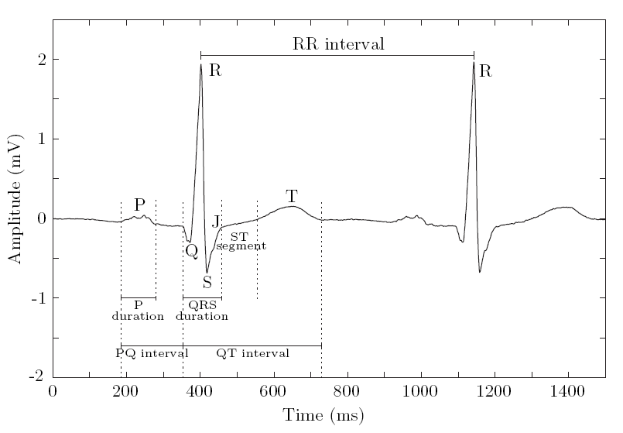

**Fuente:** Señales biomédicas: información que sale del cuerpo. Pablo Laguna Instituto de Investigación en Ingeniería de Aragón.

Las características del complejo QRS son de vital importancia para el diagnóstico de diferentes tipos de patologías de tal forma que la duración, amplitud y morfología del complejo QRS se usa para el diagnóstico de arritmias cardíacas, anormalidades de la conducción, hipertrofia ventricular y el infarto agudo de miocardio entre otros trastornos.

Cuando el impulso cardiaco atraviesa el corazón, la corriente eléctrica se propaga también a los tejidos que le rodean y una pequeña parte de la misma se extiende difusamente por todas partes para llegar a la superficie del cuerpo. Si se colocan unos electrodos sobre la piel a uno y otro lado del corazón, se puede registrar los potenciales eléctricos generados por esa corriente, el trazado de estos registros se conoce como electrocardiograma, en la figura 3, se presenta un electrocardiograma normal con latidos cardiacos.

Para su medición se usan electrodos ubicados en diferentes posiciones de acuerdo a la técnica a usar denominadas derivaciones, las derivaciones son disposiciones específicas de los electrodos, y en la práctica clínica se utilizan un número de doce estándares, clasificadas de la siguiente forma:

**Derivación I.**

Para registrar la derivación I de los miembros, el terminar negativo del electrocardiógrafo se conecta al brazo derecho y el terminal positivo, al brazo izquierdo. Por tanto, cuando el lugar donde el brazo derecho se une al tórax es electronegativo con respecto al punto de unión del brazo izquierdo al tórax, el electrocardiógrafo registra potenciales positivos, es decir, situados por encima de la línea del voltaje cero del electrocardiograma. Cuando se dan las circunstancias opuestas, el trazado del electrocardiógrafo se produce por debajo de dicha línea, ver figura 4.

**Figura 4. Derivación I.**

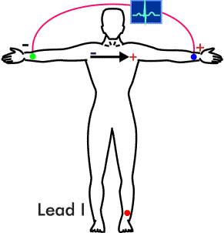

**Fuente:** TOLOZA CANO, Daissy. Diseño y construcción de un sistema bioeléctrico con interface al biopac para evaluar el sistema cardiovascular. Trabajo de grado de Ingeniero biomédico. Bucaramanga: Fundación Universitaria Beltrán. 2005.

**Derivación II.**

En la derivación II de las extremidades el terminal negativo del electrocardiógrafo está conectado con el brazo derecho y el terminal positivo, con la pierna izquierda. Por tanto, como el brazo derecho es negativo con respecto a la pierna izquierda, el electrocardiógrafo registra potenciales u ondas positivas, ver figura 5.

**Figura 5. Derivación II.**

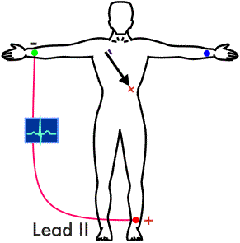

**Fuente:** TOLOZA CANO, Daissy. Diseño y construcción de un sistema bioeléctrico con interface al biopac para evaluar el sistema cardiovascular. Trabajo de grado de Ingeniero biomédico. Bucaramanga: Fundación Universitaria Beltrán. 2005.

**Derivación III.**

En la derivación III de las extremidades, el terminal negativo está colocado en el brazo izquierdo y el terminal positivo en la pierna izquierda. Esto significa que el electrocardiógrafo registra ondas positivas cuando el brazo izquierdo es negativo con respecto a la pierna izquierda, ver figura 6.

**Figura 6. Derivación III.**

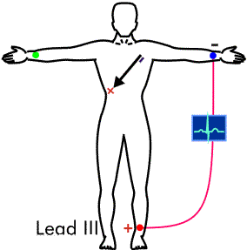

**Fuente:** TOLOZA CANO, Daissy. Diseño y construcción de un sistema bioeléctrico con interface al biopac para evaluar el sistema cardiovascular. Trabajo de grado de Ingeniero biomédico. Bucaramanga: Fundación Universitaria Beltrán. 2005.

**Derivaciones Monopolares Aumentadas**

Las derivaciones monopolares aumentadas registran el potencial total en un punto del cuerpo. Ideado por Frank Wilson y para su registro unió a las tres derivaciones del triangulo de Einthoven, cada una a través de la resistencia de un punto ó una central terminal de Wilson donde el potencial eléctrico es cercano a cero. Esta se conecta a un aparato de registro del que salía el electrodo explorador, el cual toma el potencial absoluto (V): Brazo derecho (VR) como muestra en la figura 7, Brazo izquierdo (VL) como muestra en la figura 8, Pierna izquierda (VF) como muestra en la figura 9.

**Figura 7. Brazo Derecho (+) y Brazo Izquierdo + Pierna Izquierda (-).**

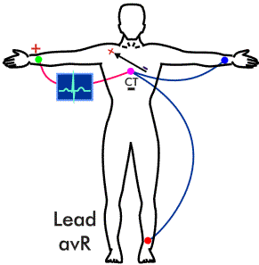

**Fuente:** TOLOZA CANO, Daissy. Diseño y construcción de un sistema bioeléctrico con interface al biopac para evaluar el sistema cardiovascular. Trabajo de grado de Ingeniero biomédico. Bucaramanga: Fundación Universitaria Beltrán. 2005.

**Figura 8. Brazo Izquierdo (+) y Brazo Derecho + Pierna Izquierda (-).**

**Fuente:** TOLOZA CANO, Daissy. Diseño y construcción de un sistema bioeléctrico con interface al biopac para evaluar el sistema cardiovascular. Trabajo de grado de Ingeniero biomédico. Bucaramanga: Fundación Universitaria Beltrán. 2005.

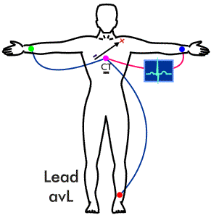

**Figura 9. Pierna Izquierda (+) y Brazo Derecho + Brazo Izquierdo (-).**

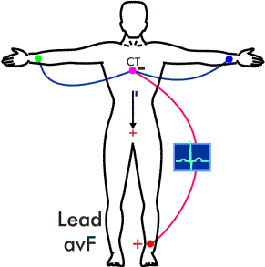

**Fuente:** TOLOZA CANO, Daissy. Diseño y construcción de un sistema bioeléctrico con interface al biopac para evaluar el sistema cardiovascular. Trabajo de grado de Ingeniero biomédico. Bucaramanga: Fundación Universitaria Beltrán. 2005.

Para este proyecto se trabajó con las derivaciones Monopolares aumentadas, más específicamente como se muestra en la figura 6, ya que al tener una aterrización mas a tierra, como lo es en la pierna, el sistema se polariza de mejor manera y más efectiva, arrojando una señal bastante acertada.

**6.1.1.2. FRECUENCIA CARDIACA.**

Se define la frecuencia cardiaca como las veces que el corazón realiza el ciclo completo de llenado y vaciado de sus cámaras en un determinado tiempo. Por comodidad se expresa siempre en contracciones por minuto, ya que cuando se toma el pulso lo que se nota es la contracción del corazón (sístole), es decir cuando expulsa la sangre hacia el resto del cuerpo.

El número de contracciones por minuto está en función de muchos aspectos y por esto y por la rapidez y sencillez del control de la frecuencia hace que sea de una gran utilidad, tanto para médicos, como para entrenadores y para aficionados al deporte o deportistas profesionales.

Las pulsaciones de una persona en un momento dado se puede decir que dependen de varios grandes conjuntos de variables. En un grupo se pondrán las que no dependen directamente del sujeto y en casi todos los casos son temporales y condicionales, como la temperatura, la altura o la calidad del aire, la hora del día o la edad del individuo. En otro grupo las que son intrínsecas del sujeto impuestas por la genética como la altura, el género y la propia genética. Otro grupo que son condicionales y temporales pero de carácter psicológico como el miedo, el amor, el estrés o el sueño. Y en el último se unen las variables que son propiamente modificables por la persona, como son la actividad física que realiza, el tipo de actividad física, el tiempo que lleva realizando la actividad y la intensidad de esta.

A continuación se muestra un cuadro con los valores típicos que tiene esta variable y que servirán como parámetros para el diseño de la instrumentación necesaria para su medición:

**Cuadro 1. Frecuencia cardiaca normal según la edad.**

|  |  |
| --- | --- |
| Frecuencia cardiaca normal según edad | |
| Edad | Frecuencia cardiaca latidos por minuto (lpm) |
| Recién nacidos | 100 – 160 |
| Niños de 1 a 10 años | 70 – 120 |
| Niños de más de 10 años y adultos | 60 – 100 |
| Atletas bien entrenados | 40 – 60 |

**Fuente:** Badesch DB, Abman SH, Ahearn GS, Barst RJ, McCrory DC, Simonneau G, McLaughlin VV. Medical therapy for pulmonary arterial hypertension: ACCP evidence- based clinical practice guidelines[23].

1. **CLASE DE INVESTIGACION (MODELO TEORICO) O TRABAJO PROPUESTO**

Según Sampieri “La investigación es un conjunto de procesos sistemáticos, críticos y empíricos que se aplican al estudio de un fenómeno”[24]. A partir de esta definición se muestran dos tipos de investigación, la cuantitativa y la cualitativa. Para nuestro caso la investigación cuantitativa es la que coincide con nuestro modelo de investigación debido a que tendremos hipótesis que probar y resultados que exponer.

“El enfoque cuantitativo (que representa, como dijimos, un conjunto de procesos) es secuencial y probatorio. Cada etapa precede a la siguiente y no podemos “brincar o eludir” pasos, el orden es riguroso, aunque, desde luego, podemos redefinir alguna fase. Parte de una idea, que va acotándose y, una vez delimitada, se derivan objetivos y preguntas de investigación, se revisa la literatura y se construye un marco o una perspectiva teórica. De las preguntas se establecen hipótesis y determinan variables; se desarrolla un plan para probarlas (diseño); se miden las variables en un determinado contexto; se analizan las mediciones obtenidas (con frecuencia utilizando métodos estadísticos), y se establece una serie de conclusiones respecto de la(s) hipótesis”[25] Dice Sampieri.

En nuestro caso definimos los pasos a seguir y que dependen cada uno del anterior, a continuación se numerará un orden lógico a seguir:

1. Recolección de información sobre biopotenciales y medidas de ECG, libros sobre DSP y filtrado digital.
2. Captar la señal de ECG mediante electrodos de superficie y amplificarla mediante amplificadores operacionales de instrumentación, visualizando una primera prueba en un osciloscopio.
3. Conversión de la señal analógica a digital usando un PIC.
4. Diseñar un procesador de señales digitales para el filtrado digital en una FPGA.
5. Unir los bloques de medición, amplificación, conversión de datos (A/D) con la FPGA para el tratamiento de la señal.
6. Diseñar una interfaz en java para monitorear la señal y visualizarla ante un usuario.
7. Añadir la etapa de la interfaz a la FPGA, y anotar resultados.
8. **ACTIVIDADES**
9. Diseñar un montaje de un amplificador de la señal de ECG obtenida, revisar la señal y realizar un proceso de digitalización de esa señal obtenida.
10. Construir un procesador capaz de tratar la señal de ECG, diseñando los filtros necesarios para limpiar la señal y obtener una totalmente pura.
11. Conectar una pantalla para monitorear la salida de la señal purificada y verificar que sea una señal propia de un ECG para así identificar patologías y las formas de onda características de la misma.
12. Diseñar una aplicación en el lenguaje java que permita crear un historial médico de cualquier paciente de acuerdo con los datos personales, el diagnóstico y las mediciones tomadas por el sistema, utilizando una base de datos que permita guardar todo ese tipo de información.
13. **PERSONAS QUE COLABORAN EN EL PROCESO**
14. Director: Jhon Jairo Valencia
15. Coordinador del programa de ingeniería electrónica: Iván Darío Aristizabal.
16. Docente de la materia trabajo de grado: Wilson Devia.
17. Docente hora catedra de la UCEVA: Gerardo Perilla.
18. Docente hora catedra de la UCEVA: Álvaro Salazar.
19. **CRONOGRAMA**

|  |  |  |  |  |  |  |
| --- | --- | --- | --- | --- | --- | --- |
| **ACTIVIDADES** | **1** | **2** | **3** | **4** | **5** | **6** |
|  |  |  |  |  |  |  |
|  |  |  |  |  |  |  |
|  |  |  |  |  |  |  |
|  |  |  |  |  |  |  |
|  |  |  |  |  |  |  |
|  |  |  |  |  |  |  |
|  |  |  |  |  |  |  |
|  |  |  |  |  |  |  |
|  |  |  |  |  |  |  |
|  |  |  |  |  |  |  |
|  |  |  |  |  |  |  |
|  |  |  |  |  |  |  |

1. **RECURSOS DISPONIBLES**

|  |  |  |
| --- | --- | --- |
| **DETALLE ( Miles de pesos)** | **UCEVA** | **PERSONAL** |
| **1. RECURSOS HUMANOS** |  |  |
| 1.1 Asesoría | 500. | 500. |
| 1.2 Tesista |  | 1.000. |
| 1.3. Mano de obra |  |  |
| **2 EQUIPOS y MATERIALES** |  |  |
| 2.1 Equipo laboratorio | 3.000. |  |
| 2.2 Equipo oficina |  | 2.000. |
| 2.3 Insumos |  | 1.000. |
| **5. TRANSPORTE** |  |  |
| 5.1 Terrestre |  | 500. |
| **6. RECOLECCION DE INFORMACION** |  |  |
| 6.1 Materiales | 500. |  |
| 6.2 fotocopias |  | 200. |
| **8. OTROS** |  |  |
| 8.1 Informe final |  | 200 |
| **GRAN TOTAL RUBROS** | **4.000.** | **5.400.** |

1. **BIBLIGRAFIA**

ACEBAL MARIÑO, José B. Tratamiento digital de la señal, una introducción experimental. Universitat politècnica de Catalunya, ALFAOMEGA. Segunda edición. Barcelona.

ALTERA CORPORATION. DSP Builder HandBook, Volume 1: Introduction to DSP Builder. Disponible en internet: <http://www.altera.com/literature/hb/dspb/hb_dspb_intro.pdf>.

BAPTISTA LUCIO, Pilar, FERNANDEZ COLLADO, Carlos y HERNANDEZ SAMPIERI, Roberto. Metodología de la investigación. 5 ed. México D. F. 2003.

INSTITUTO COLOMBIANO DE NORMAS TECNICAS. Documentación. Presentación de tesis, trabajos de grado y otros trabajos de investigación. Sexta actualización. Santafé de Bogotá D.C: ICONTEC, 2008. NTC 1486. 2006.

1. MARIÑO ACEBAL, José. Tratamiento digital de la señal, una introducción experimental. Universitat politècnica de Catalunya, Segunda edición. Barcelona. ALFAOMEGA. pág. 17.
2. PROAKIS, Jhon. MANOLAKIS, Dimitris. Tratamiento digital de señales. Cuarta edición. Madrid PEARSON EDUCATION S.A. 2007. pág. 17.
3. ALTERA CORPORATION. FPGAs. Disponible en internet: <http://www.altera.com/products/fpga.html>
4. ALTERA CORPORATION. DSP Builder HandBook, Volume 1: Introduction to DSP Builder. Pag 5. Disponible en internet: http://www.altera.com/literature/hb/dspb/hb_dspb_intro.pdf
5. TECNICO EN ELECTROCARDIOGRAMA. Historia del desarrollo del Electrocardiógrafo. Disponible en internet: http://www.electrocardiograma.org/historia-del-electrocardiografo.html
6. History of FPGAs. Disponible en internet: http://www.eng.auburn.edu/~nelson/courses/elec5250_6250/FPGA6250x.pdf
7. UNIVERSIDAD TECNOLOGICA DE LA MIXTECA. Introducción a VHDL, Sistemas Digitales. Disponible en internet: http://www.utm.mx/~jvasquez/2_VHDL%20y%20FPGAs.pdf
8. SHOEMAKER, Grenvik, Ayres, Holbrook. Compendio del tratado de medicina crítica y terapia intensiva. Editorial medica panamericana. Pág. 98.
9. ORACLE CORPORATION. JAVA. Preguntas generales. Disponible en internet: https://www.java.com/es/download/faq/whatis_java.xml
10. MySQL. Oracle Corporation and/or its affiliates, 2013. [citado el 20 de Agosto de 2013]. Disponible en internet: http://www.mysql.com/products/
11. GONZALEZ, Marcela, MARTINEZ, Ximena. Análisis de señales electrocardiográficas (ECG) con isquemia cardiaca usando técnicas de procesamiento digital de señales. [Citado el 02 de marzo de 2015]. Disponible en internet: http://ridum.umanizales.edu.co:8080/jspui/bitstream/6789/156/1/180_Gonzalez_Villada_Marcela_2009.pdf
12. BECERRA, Holger. Práctica empresarial en la UEN bioingeniería de la fundación cardiovascular de Colombia. [Citado el 02 de marzo de 2015]. Disponible en internet: http://biblioteca.upbbga.edu.co/docs/digital_21639.pdf
13. PERÉZ, Jairo, VANEGAS, juan, SALDARRIAGA, juan, BUSTAMANTE, John. Sistema de tococardiografía digital con procesamiento en una FPGA para el monitoreo materno-fetal. [Citado el 02 de marzo de 2015]. Disponible en internet: http://repository.eia.edu.co/revistas/index.php/BME/article/viewFile/594/575
14. RODRÍGUEZ, Edwin, BEJARANO, Edward, MOLINA, Valentín, TRIANA Daniel Camilo. Desarrollo de un Monitor para señales Electrocardiográficas por medio de FPGA. [Citado el 09 de abril de 2015]. Disponible en internet: http://www.iiis.org/CDs2013/CD2013SCI/CISCI_2013/PapersPdf/XA487HV.pdf
15. Ballesteros, Dora María. Diseño de filtros fir-wavelet sobre FPGAs para eliminación de ruido de fondo en señales bioeléctricas. En: Umbral Científico. No. 5 [en línea] 2004, (diciembre), p. 50-58 : [Fecha de consulta: 9 de abril de 2015] Disponible en:<http://www.redalyc.org/articulo.oa?id=30400507> ISSN 1692-3375
16. PINEDA MARIN, Edward Alexander, MORALES VASQUEZ, Jeison Alejandro. Diseño e Implementación de un módulo hardware para control y filtrado adaptativo con bus Wishbone. [Citado el 09 de abril de 2015]. Disponible en internet: http://gdsproc.com/congreso/pineda_stsiva2013.pdf
17. RAMÍREZ, Carlos A. HERNÁNDEZ, Miguel A. Universidad Nacional Experimental del Táchira. Grupo de Bioingeniería. Procesamiento en tiempo real de variables fisiológicas. [Citado el 03 de marzo de 2015]. Disponible en internet: http://www.saber.ula.ve/redtelemedicina/TallerTelemedicina/c_ramirez-01
18. RAMÍREZ, Carlos A. HERNÁNDEZ, Miguel A. Universidad Nacional Experimental del Táchira. Grupo de Bioingeniería. Procesamiento en tiempo real de variables fisiológicas. [Citado el 03 de marzo de 2015]. Disponible en internet: http://www.saber.ula.ve/redtelemedicina/TallerTelemedicina/c_ramirez-01
19. GLOBAL AND NATIONAL STATE OF THE NON-COMMUNICABLE CHRONIC DISEASES (NCDs): CHALLENGE FOR THE NURSING PROFESSION. Revista de enfermería *enero de 2010. Actual. Enferm. 2010;13(1):15-1.* [Citado el 05 de mayo de 2015].
20. *Libro Control de Signos vitales,Cap XV Sandra P. Penagos ,Luz Dary Salazar, Fanny E Vera ,Fundación Cardioinfantil Bogotá.* [Citado el 05 de mayo de 2015].
21. *Comprensión de la señal electrocardiográfica (ECG) Juan Manuel Sanchez- Giovanni A Bernal R, Revista Umbral científico, junio , numero 004 2007 Bogota Colombia.* [Citado el 05 de mayo de 2015].
22. Señales biomedicas: informacion que sale del cuerpo. Pablo Laguna Instituto de Investigación en

    Ingeniería de Aragón. <http://www.ibercajalav.net/img/SenalesBiomedicas1.pdf>. [Citado el 05 de mayo de 2015].
23. http://www.hipertension-pulmonar.org/pacientes/fchp_sintomas.htm. [Citado el 05 de mayo de 2015].
24. Metodología dela investigación. M. en C. Roberto Hernández Sampieri, Dr. Carlos Fernández Collado. Dra. Pilar Baptista Lucio. MCGRAW-HILL/ INTERAMERICANA EDITORES, S.A. DE C.V. Quinta edición. 2003. Pág. 4
25. Metodología dela investigación. M. en C. Roberto Hernández Sampieri, Dr. Carlos Fernández Collado. Dra. Pilar Baptista Lucio. MCGRAW-HILL/ INTERAMERICANA EDITORES, S.A. DE C.V. Quinta edición. 2003. Pág. 4